Sistema técnico: dispositivo complejo compuesto de entidades físicas y de agentes humanos, cuya función es transformar algún tipo de cosas para obtener determinados resultados característicos del sistema.
Sistema complejo: ¿Qué es?
Pensar desde un sistema al sistema complejo -> de un Compuesto por un conjunto de elementos que son de distinta categoría.

Componentes de estos sistemas son 5
- Componentes materiales: todo aquello elemento que necesita energía y equipamiento
- Individuos (agentes humanos): Individuos humanos que contengas conocimientos y habilidades. Usuarios, operarios o gestores.
- Estructura del sistema: relaciones entre componentes de transformación de producción o de gestión
- Objetos: orientación del sistema. Medible cuantificable
- Resultados: Esperados no Planificados.

Módulo 1: La sociedad de la Información
Sociedad de la información sus consecuencias

Organizaciones Inteligentes:
- Gobierno de TI
- Responsabilidad social Organizacional
El rol de los informáticos en la organización informático.

Organización Tradicionales – Henry Ford y La Línea de Montaje
1900
- Ensamblaje de diferentes formas las piezas
- Las partes se trasladaban de distintos lugares de la fábrica hasta el lugar de ensamblaje
- Tardaban medio día/auto
1908
- Ford estandariza la producción (Todas las Partes)
1913
- Línea de ensamblaje -90/auto
- Ahorro de tiempo
Empleados /obreros
- No podían hablar
- No necesitaban pensar (la fábrica lo hacía por ellos)
- Tarea repetitiva

Organizaciones de la sociedad de la información – Mercado Libre
Estado Físico (Oficinas)
- Comunicación entre áreas de trabajo
- No hay oficinas Individuales
- Espacios para trabajar con otras personas
Empleados/Personas
- Trabajo en equipo
- Asumir riesgos / desafíos
- Ganas de trabajar
- Emprender
- Dispuestos a Aprender
¿Para qué?
Como creamos el futuro del comercio electrónico en América Latina.
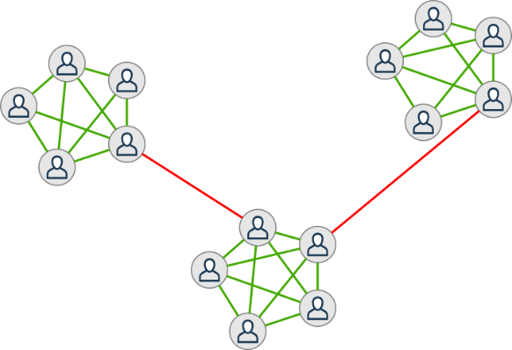
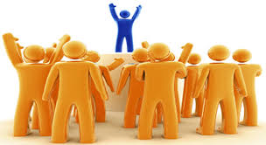

Organización Inteligentes
- Capaces de crear, desarrollar, difundiré, explotar conocimiento para incrementar su capacidad innovadora y competitiva.
- Capaces de transformar la información de conocimiento mediante procesos de aprendizaje dirigidos.
- Más que la suma de conocimientos y experiencias individuales
- Resolución de problemas a través de la innovación y la creatividad
- Existencia de tendencias opuestas: control y libertad, orden y desorden
- Organización capaz de cambiar su realidad.
- Ayudarse mutuamente
- Colaborar
- Trabajar en equipo
- Emprender –Tomar Riesgos – Competir
- Nadie dice lo que hay que hacer (competencias, tecnologías, cada uno encuentra su camino)
- Comoda cuando no hay respuesta clara
- Comoda en la incertidumbre
- Comunicación (streaming).
*El uso de la tecnología no lo hace inteligente, lo hace eficiente*
Gobierno de TI: Las organizaciones necesitan conocer la situación de sus propios sistemas de TI y tomar decisiones (Planificar) como garantizar seguridad, gestión de riesgos y control.

